2024年度攀枝花市西区
机关事务服务中心单位决算公开文字说明

目录

公开时间：2025年10月24日

第一单位概况 2
一、 单位职责 2
二、机构设置 2
第二部分 2024年度单位决算情况说明 3
一、 收入支出决算总体情况说明 3
二、 收入决算情况说明 3
三、 支出决算情况说明 4
四、财政拨款收入支出决算总体情况说明 4
五、一般公共预算财政拨款支出决算情况说明 5
六、一般公共预算财政拨款基本支出决算情况说明 7
七、财政拨款“三公”经费支出决算情况说明 8
八、政府性基金预算支出决算情况说明 9
九、 国有资本经营预算支出决算情况说明 10
十、 其他重要事项的情况说明 10
第三部分 名词解释 12
第四部分 附件 15
第五部分 附表 22
一、收入支出决算总表 22
二、收入决算表 22
三、支出决算表 22
四、财政拨款收入支出决算总表 22
五、财政拨款支出决算明细表 22
六、一般公共预算财政拨款支出决算表 22
七、一般公共预算财政拨款支出决算明细表 22
八、一般公共预算财政拨款基本支出决算表 22
九、一般公共预算财政拨款项目支出决算表 22
十、政府性基金预算财政拨款收入支出决算表 22
十一、国有资本经营预算财政拨款收入支出决算表 22
十二、国有资本经营预算财政拨款支出决算表 22
十三、财政拨款“三公”经费支出决算 22

第一部分 单位概况

一、单位职责

承担全区机关后勤服务性、事务性工作。

二、机构设置
攀枝花市西区机关事务服务中心下属二级预算单位0个，其中行政单位0个，参照公务员法管理的事业单位0个，其他事业单位0个。
无纳入攀枝花市西区机关事务服务中心2024年度部门决算编制范围的二级预算单位。

第二部分 2024年度单位决算情况说明

一、收入支出决算总体情况说明

2024年度收入、支出总计均为2056.85万元。与2023年度相比，收入、支出总计各增加1099.97万元，增长53.48%。主要变动原因是项目经费增加。
（图1：收入、支出决算总计变动情况图）（柱状图）
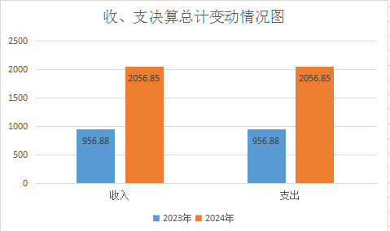

二、收入决算情况说明

2024年度本年收入合计1786.54万元，其中：一般公共预算财政拨款收入1058.18万元，占59.23%；政府性基金预算财政拨款收入728.36万元，占40.76%。
（图2：收入决算结构图）（饼状图）
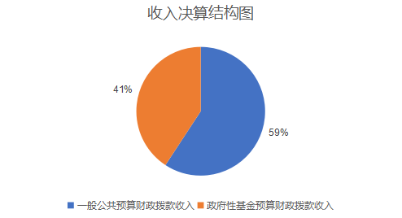

三、支出决算情况说明

2024年度本年支出合计2056.85万元，其中：基本支出768.18万元，占37.34%；项目支出1288.68万元，占62.65%；上缴上级支出0万元，占0%；经营支出0万元，占0%；对附属单位补助支出0万元，占0%。
（图3：支出决算结构图）（饼状图）
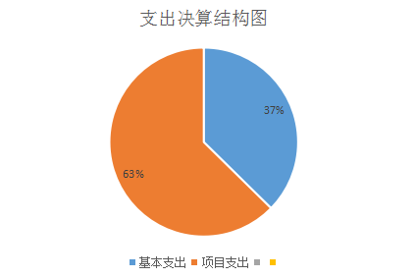

四、财政拨款收入支出决算总体情况说明
2024年度财政拨款收入、支出总计均为2056.85万元。与2023年度相比，财政拨款收入总计、支出总计各增加1099.97万元，增长53.48%。主要变动原因是项目经费增加。
（图4：财政拨款收、支决算总计变动情况）（柱状图）
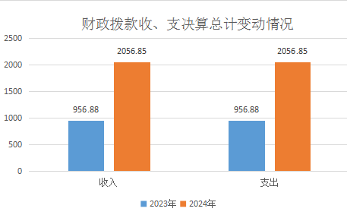

五、一般公共预算财政拨款支出决算情况说明

（一）一般公共预算财政拨款支出决算总体情况
2024年度一般公共预算财政拨款支出1058.18万元，占本年支出合计的51.44%。与2023年度相比，一般公共预算财政拨款支出增加200.93万元，增长18.98%。主要变动原因是项目经费增加。
（图5：一般公共预算财政拨款支出决算变动情况）（柱状图）
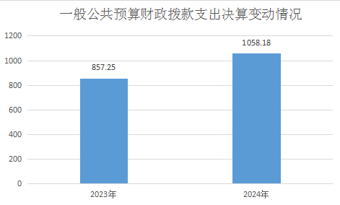

（二）一般公共预算财政拨款支出决算结构情况
2024年度一般公共预算财政拨款支出1058.18万元，主要用于以下方面：一般公共服务支出978.64万元，占92.48%；社会保障和就业支出34.05万元，占3.22%；卫生健康支出27.46万元，占2.59%；住房保障支出18.04万元，占1.71%。
（图6：一般公共预算财政拨款支出决算结构）（饼状图）

（三）一般公共预算财政拨款支出决算具体情况
2024年度一般公共预算财政拨款支出决算数为1058.18，完成预算100%。其中：
1.一般公共服务支出（类）政府办公厅（室）及相关机构事务（款）行政运行（项）：支出决算为688.64万元，完成预算100%。
2.一般公共服务支出（类）政府办公厅（室）及相关机构事务（款）其他政府办公厅（室）及相关机构事务支出（项）: 支出决算为290万元，完成预算100%。
3.社会保障和就业支出（类）行政事业单位养老支出（款）行政单位离退休（项）：支出决算为11.5万元，完成预算100%。
4.社会保障和就业支出（类）行政事业单位养老支出（款）机关事业单位基本养老保险缴费支出（项）：支出决算为22.55万元，完成预算100%。
5.卫生健康支出（类）行政事业单位医疗（款）行政单位医疗（项）：支出决算为13.95万元，完成预算100%。
6.卫生健康支出（类）行政事业单位医疗（款）公务员医疗补助（项）：支出决算为13.5万元，完成预算100%。
7.住房保障支出（类）住房改革支出（款）住房公积金（项）：支出决算为13.5万元，完成预算100%。

六、一般公共预算财政拨款基本支出决算情况说明
2024年度一般公共预算财政拨款基本支出768.18万元，其中：
人员经费573.98万元，主要包括：基本工资、津贴补贴、奖金、机关事业单位基本养老保险缴费、其他社会保障缴费、其他工资福利支出、生活补助、奖励金、住房公积金、其他对个人和家庭的补助支出等。
公用经费194.19万元，主要包括：办公费、水费、电费、邮电费、物业管理费、差旅费、维修（护）费、租赁费、劳务费、委托业务费、工会经费、福利费、公务用车运行维护费、其他交通费、其他商品和服务支出、办公设备购置等。

七、财政拨款“三公”经费支出决算情况说明

（一）“三公”经费财政拨款支出决算总体情况说明
2024年度“三公”经费财政拨款支出决算为170万元，完成预算100%，与2023年度无变化。与预算数持平。

（二）“三公”经费财政拨款支出决算具体情况说明
2024年度“三公”经费财政拨款支出决算中，因公出国（境）费支出决算0万元，占0%；公务用车购置及运行维护费支出决算170万元，占100%；公务接待费支出决算0万元，占0%。具体情况如下：
（图7：“三公”经费财政拨款支出结构）（饼状图）
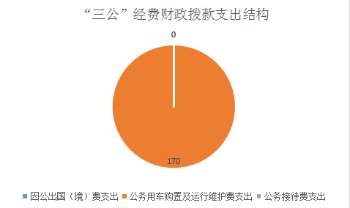
1.因公出国（境）经费支出0万元，完成预算0%。全年安排因公出国（境）团组0次，出国（境）0人。因公出国（境）支出决算与2023年持平。主要原因是2024年度无因公出国（境）经费支出。
开支内容包括：无
2.公务用车购置及运行维护费支出170万元，完成预算100%。公务用车购置及运行维护费支出决算与2023年度比无变化。
其中：公务用车购置支出0万元。全年按规定更新购置公务用车0辆，其中：轿车0辆、金额0万元，越野车0辆、金额0万元，载客汽车0辆、金额0万元。截至2024年12月31日，单位共有公务用车69辆，其中：轿车27辆、越野车39辆、载客汽车2辆。
公务用车运行维护费支出170万元。主要用于保障全区公务出行所需的公务用车燃料费、维修费、过路过桥费、保险费等支出。
3.公务接待费支出0万元，完成预算0%。公务接待费支出决算与2023年度持平。其中：
国内公务接待支出0万元。
外事接待支出0万元。

八、政府性基金预算支出决算情况说明
2024年度政府性基金预算财政拨款支出998.68万元，占本年支出合计的48.55%。与2023年度相比，政府性基金预算财政拨款支出增加360.09万元，增长36.05%。主要变动原因是项目经费增加。

九、国有资本经营预算支出决算情况说明
2024年度国有资本经营预算财政拨款支出0万元。

十、其他重要事项的情况说明

（一）机关运行经费支出情况
2024年度，攀枝花市西区机关事务服务中心机关运行经费支出194.19万元，比2023年度减少3.28万元，下降1.68%。主要原因是办公费减少。

（二）政府采购支出情况
2024年度，攀枝花市西区机关事务服务中心政府采购支出总额103.54万元，其中：政府采购货物支出6.07万元、政府采购工程支出0万元、政府采购服务支出97.47万元。主要用于代社工部采购复印机。授予中小企业合同金额103.54万元，占政府采购支出总额的100%，其中：授予小微企业合同金额6.07万元，占政府采购支出总额的5.85%。

（三）国有资产占有使用情况
截至2024年12月31日，攀枝花市西区机关事务服务中心共有车辆69辆，其中：主要负责人用车0辆、机要通信用车0辆、应急保障用车69辆、其他用车0辆。单价100万元（含）以上设备（不含车辆）0台（套）。

（四）预算绩效管理情况
根据预算绩效管理要求，本部门在2024年度预算编制阶段，对公务用车运行维护经费项目、机关食堂运行经费、政府办公楼水电费、集中办公楼运行维护费用、保安执勤经费、机关食堂改造装修经费等6个项目开展了预算事前绩效评估，对6个项目编制了绩效目标，预算执行过程中，选取6个项目开展绩效监控。
组织对2024年度一般公共预算、政府性基金预算等全面开展绩效自评，形成攀枝花市西区机关事务服务中心部门整体（含部门预算项目）绩效自评报告、公务用车运行维护经费项目、机关食堂运行经费、政府办公楼水电费、集中办公楼运行维护费用、保安执勤经费等专项预算项目绩效自评报告，其中，攀枝花市西区机关事务服务中心部门整体（含部门预算项目）绩效自评得分为97分，绩效自评综述：2024年，我中心部门整体支出绩效自查自评结果良好，全年基本支出保证了部门正常运转，项目支出保障了重点工作顺利开展。绩效自评报告详见附件。

第三部分 名词解释

1.财政拨款收入：指单位从同级财政部门取得的财政预算资金。
2.年初结转和结余：指以前年度尚未完成、结转到本年按有关规定继续使用的资金。
3.一般公共服务支出（类）政府办公厅（室）及相关机构事务（款）行政运行（项）:指单位机关日常支出。
4.一般公共服务支出（类）政府办公厅（室）及相关机构事务（款）其他政府办公厅（室）及相关机构事务支出（项）：指无纸化办公系统经费、党政高清视频会议系统建设费用支出
5.社会保障和就业支出（类）行政事业单位养老支出（款）行政单位离退休（项）：指单位按规定为行政单位退休人员支出的各项经费。
6.社会保障和就业支出（类）行政事业单位养老支出（款）机关事业单位基本养老保险缴费支出（项）：指单位按规定缴纳的各项社保支出。
7.住房保障支出（类）住房改革支出（款）住房公积金（项）：指单位为职工缴纳的公积金。
8.城乡社区支出（类）国有土地使用权出让收入安排的支出（款）土地开发支出（项）：指公务用车运行维护经费项目、机关食堂运行经费、政府办公楼水电费、集中办公楼运行维护费用、保安执勤经费等。
9.卫生健康（类）行政事业单位（款）行政单位医疗（项）：指单位按规定缴纳的在职人员医疗保险支出。
10.卫生健康（类）行政事业单位（款）公务员医疗补助（项）：指单位按规定缴纳的在职和退休人员公务员医疗补助支出。
11.基本支出：指为保障机构正常运转、完成日常工作任务而发生的人员支出和公用支出。
12.项目支出：指在基本支出之外为完成特定行政任务和事业发展目标所发生的支出。
13.“三公”经费：指部门用财政拨款安排的公务用车购置及运行费和公务接待费。其中公务用车购置及运行费反映单位公务用车车辆购置支出（含车辆购置税）及租用费、燃料费、维修费、过路过桥费、保险费等支出。
14.机关运行经费：为保障行政单位（含参照公务员法管理的事业单位）运行用于购买货物和服务的各项资金，包括办公及印刷费、邮电费、差旅费、会议费、福利费、日常维修费、专用材料及一般设备购置费、办公用房水电费、公务用车运行维护费以及其他费用。
27.基本支出：指为保障机构正常运转、完成日常工作任务而发生的人员支出和公用支出。
28.项目支出：指在基本支出之外为完成特定行政任务和事业发展目标所发生的支出。
29.“三公”经费：指部门用财政拨款安排的因公出国（境）费、公务用车购置及运行费和公务接待费。其中，因公出国（境）费反映单位公务出国（境）的国际旅费、国外城市间交通费、住宿费、伙食费、培训费、公杂费等支出；公务用车购置及运行费反映单位公务用车车辆购置支出（含车辆购置税）及租用费、燃料费、维修费、过路过桥费、保险费等支出；公务接待费反映单位按规定开支的各类公务接待（含外宾接待）支出。
第四部分 附件

附件1

部门预算绩效评价报告
（报告范围包括机关和下属单位）

一、部门（单位）基本情况
（一）机构组成。
攀枝花市西区机关事务服务中心内设办公室、总务股、资产管理中心3个股室。
（二）机构职能。
承担全区机关后勤服务性、事务性工作。
（三）人员概况。
截至2024年末，西区机关事务服务中心在职参公编制数9人，实有人数12人；驾驶员临聘编制数70人，实有人数54人；临聘人员编制数17人，实有人数17人。
二、部门资金收支情况
（一）收入情况。
西区机关事务服务中心2024年全年预算收入2056.86万元，其中：一般公共预算拨款收入1058.18万元，占总收入51.45%；政府性基金预算拨款支出998.68万元，占总收入48.55%。

（二）支出情况。
2024年财政资金支出2056.85万元，其中：基本支出768.18万元，其中：人员经费573.98万元，公用经费194.19万元；项目经费支出1288.68万元。
（三）结余分配和结转结余情况。
西区机关事务服务中心2024年决算收回单位国库集中支付结余资金安排食堂运行维护经费70万元、公务用车平台运行维护经费0.76万元、保安执勤经费15.37万元、政府集中办公区域维护经费180.4万元、政府办公楼水电运行维护费用3.79万元。
三、部门预算绩效分析
（一）部门预算总体绩效分析。根据部门预算绩效评价指标体系“总体绩效”涉及二、三级指标进行逐项绩效分析并评分，依次包括履职效能、预算管理、财务管理、资产管理、采购管理等情况。
1.履职效能。
深入推进服务精细化，把优质保障全区性大型会议作为首要政治任务，提升技术力量，加强设备维保和服务演练，提升应急处理水平，以极致追求细节的精神，确保服务零失误、零瑕疵。着力优化机关食堂运作模式，加强菜品采购管理，改善菜品结构，提升菜肴品质，确保在吃的安全的前提下逐步吃得更好，确保服务高品质。在严格执行办公用房政策和标准的前提下，通过置换、代建、租用等多种渠道增加办公用房面积，加大办公用房日常维护，不断改善办公用房条件。加强对政府主楼水电、卫生等日常维护工作，着力提升工作和生活环境。
进一步加强公务用车管理。加强车队管理，进一步完善管理制度，加强用车数据统计分析，做到精准调控，保障区委、区政府重点工作及区机关单位公务用车。进一步加强公房统一管理。加强党政机关及事业单位办公用房使用情况的监管检查，并依托大数据分析，科学合理统筹调配办公用房，着力提高公房资源使用效率。进一步加强公共机构节能管理。着力提高降耗减排工作科学化水平，加强统计工作，细化职责，完善能耗统计和报告制度，规范能耗统计台账，切实提升统计数据质量。着力发挥公共机构节能示范典型的引导作用，切实加强节能降耗、垃圾分类、光盘行动等宣传，深入开展垃圾分类示范单位，节约型、节水型单位等创建活动，通过开展载体活动，不断提高机关干部降耗减排、垃圾分类意识。
2.预算管理。
2024年西区机关事务服务中心严格按照西区财政局预算编制通知和有关要求，按时按质完成报送决算编制等工作，并按时提交部门预算编制草案，不存在应编、未编、错误列编，西区财政局根据预算编制草案，进行审核，批复2024年部门预算收入1576.35万元，其中：工资福利支出532.45万元、日常公用支出199.29万元、对个人和家庭的补助支出13.61万元、项目支出831万元。
3.财务管理。
建立健全了财务管理制度，涵盖预算管理、收支管理、资产管理等方面，制度执行严格，确保财务工作有章可循；财务岗位设置科学分工，明确岗位权责，做到不相容岗位相互分离，避免兼岗带来的风险；资金使用规范上，严格把控资金审批流程，确保每一笔资金都按照规定用途、标准和程序使用，杜绝挪用、滥用等违规行为，保障财务工作有序进行，维护财务安全与规范。
4.资产管理。
高度重视闲置资产管理，建立动态清查机制，定期梳理闲置资产明细，通过内部调剂、共享使用等方式，将闲置设备、办公用品等调配至需求科室。同时，在资产系统内对固定资产及状态及时进行更新，优化资源配置，显著提升资产利用率，有效避免资源浪费，为机关高效运转提供有力保障。
5.采购管理。
严格按照采购管理文件要求执行，采购前精准预算编制，结合实际需求科学规划；采购中坚持公开透明，严格执行采购程序；采购后加强验收与监督，确保物资质量达标，同时强化档案管理，保障采购全程留痕、规范有序。
（二）部门预算项目绩效分析。
常年项目绩效分析。该类项目总数6个，涉及预算总金额1288.68万元，1—12月预算执行总体进度为100%，其中：预算结余率大于10%的项目共计0个。
阶段（含一次性）项目绩效分析。该类项目总数6个，涉及预算总金额1288.68万元，1—12月预算执行总体进度为100%，其中：预算结余率大于10%的项目共计0个。
1.项目决策。
以2024工作安排为参考，以2024年工作计划为依据，预算安排共计2056.85万元，以不断提高服务对象满意度，及时发现工作存在的问题，提升工人服务质量，提高政策知晓率。投入成本与预期产出及效果相匹配，成本测算依据充分。同时在支出过程中，严格履行政府采购程序，合理控制成本，确保资金投入与支出比例合理。当年实际支出2056.85万元，执行率100%。
2.项目执行。围绕资金执行同向、项目调整、执行结果进行绩效分析。
项目实施期限主为2024年1月至12月，由西区机关事务服务中心申报，西区财政局审核批复，主要用于保障食堂运行维护经费、公务用车平台运行维护经费、保安执勤经费等项目各项工作开展，加强项目实施过程中的监督审核，建立健全财政专项资金的公开机制、评审机制、跟踪检查机制，确保财政资金安全高效使用。
3.目标实现。围绕目标完成、目标偏离、实现效果进行绩效分析。
2024年西区机关事务服务中心预算资金2056.86万元由区财政局纳入一体化管理平台统一管理，专款专用，资金拨付执行审批程序，使用规范，入账手续齐全。
（1）项目的经济效益分析。
专项工作经费的预算符合国家财经法规和财务管理制度以及有关资金管理办法的规定，资金的拨付报帐有完整的审批程序和手续，资金使用符合项目预算批复，项目开展不超预算成本。严格执行项目管理制度，同时财务人员定期或不定期对资金使用、管理情况进行自查和检查，做到财务会计资料信息真实、及时、完整，资金的拨付有完整的审批程序和手续，各项制度执行落实较好，资金使用较为安全规范。项目开展控制在预算范围内。
（2）项目的社会效益分析。
促进地方经济发展、促进社会进步、带动就业、提高人民生活水平，顺利完成工作任务，达到预期目标。
（3）项目的可持续性分析。
2024年度较好地完成了年初制定的工作目标任务，各个项目有序开展，整体支出平稳，较好地实现了社会效益和可持续效益目标。
（三）绩效结果应用情况。
本单位所有开支均按照财管管理制度执行，资金的使用严格把关，机关的日常工作运行基本得到保障。绩效评价对全年工作目标起到积极的促进作用。强调部门目标的层层分解与传递以明确岗位职责提高执行力，为明年的工作开展及实施奠定坚实的基础。我单位将绩效自评结果运用到下一年工作的统筹安排、项目资金划拨及按照工作任务的重要性来明确资金使用上，以提高工作效率保质保量完成区委区政府交办的各项工作任务。在绩效自评工作完成后将结果放在攀枝花市西区人民政府网站政务公开栏目中公开公示。
四、评价结论及建议
（一）评价结论。
2024年西区机关事务服务中心整体支出绩效自评较科学准确，真实地反映了本单位财政收支情况，较好完成年初绩效目标任务，自评优秀。评价得分97分,其中总体绩效62分，项目绩效35分。
（二）存在问题。
一是在资金安排和使用上仍有不可预见性：如在预算执行中，有时会因临时新增重要的工作任务或者人员增加发生新的费用，而年初预算时很难精确测算相关支出，导致预算执行中需要追加经费；二是因为个别专项工作需按照上级部门安排部署开展，本年度无法完成，导致项目资金结转下年。
（三）改进建议。
进一步完善和加强单位内部财务管理制度，加强预算编制的精准性及预算项目的可实施性，加强资金使用动态管理，确保资金使用效益最大化。
附表：部门预算项目支出绩效自评表（2024年度）

第五部分 附表

一、收入支出决算总表
二、收入决算表
三、支出决算表
四、财政拨款收入支出决算总表
五、财政拨款支出决算明细表
六、一般公共预算财政拨款支出决算表
七、一般公共预算财政拨款支出决算明细表
八、一般公共预算财政拨款基本支出决算表
九、一般公共预算财政拨款项目支出决算表
十、政府性基金预算财政拨款收入支出决算表
十一、国有资本经营预算财政拨款收入支出决算表
十二、国有资本经营预算财政拨款支出决算表
十三、财政拨款“三公”经费支出决算表

